Kerpener Netzwerk 55plus

Gruppe Ansichtssache
SENIORENBEIRAT
DER
KOLPINGSTADT KERPEN
Gegründet 1981

In Kooperation mit
www.euromax-cinemas.de
02237-923430
Eintrittspreis : 5,50 €
Aufzug vorhanden

Book Club -
das Beste kommt noch
Zu einem Filmnachmittag laden wir ganz herzlich ein.

Mittwoch 09.01.2019 15:00 Uhr

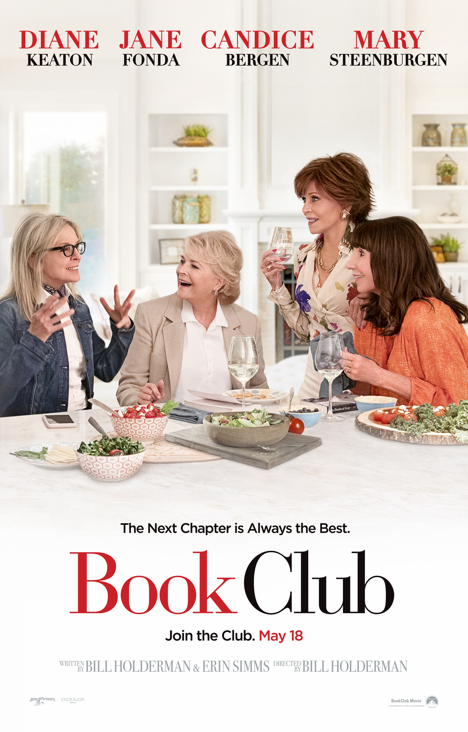
Vivian (Jane Fonda), Diane (Diane Keaton), Carol (Mary Steenburgen) und Sharon (Candice Bergen) kennen sich schon ihr halbes Leben und sind gemeinsam durch dick und dünn gegangen. Nun sind sie allesamt über 60 und nach wie vor beste Freundinnen. In ihrem regelmäßig stattfindenden Buchclub treffen sich die vier um bei jeder Menge Wein über alle möglichen Themen zu reden, nur um Männer geht es dabei zumeist nicht mehr. Das ändert sich jedoch schlagartig, als Vivian ihren Freundinnen das neue Buch vorstellt, dass sie gerade liest: Den Sado-Maso-Bestseller "Fifty Shades of Grey" von E.L. James. Die erotische Lektüre stellt das (Liebes-)Leben der vier Damen auf den Kopf und sie finden sich auf einmal in einer Reihe von aufregenden romantischen Abenteuern wieder...
Anders als der Filmtitel vermuten lässt, geht es in dieser Wohlfühlkomödie nicht um den grünen Daumen. Eher steckt darin eine positive Deutung des Spruchs, dass das Gras auf der anderen Seite des Zauns grüner ist. Eine Horizonterweiterung lohnt sich im Leben nämlich immer und ganz besonders für den hart arbeitenden Gärtner Georg oder Schorsch (Elmar Wepper) aus Bayern. Sein Betrieb ist verschuldet, die Ehe mit Monika (Monika Baumgartner) freudlos, Tochter Miriam (Karolina Horster) will die Gärtnerei nicht übernehmen, sondern auf die Kunstakademie. Als ihm nun auch noch sein geliebtes Doppeldeckerflugzeug gepfändet werden soll, fliegt Schorsch dem täglichen Kummer einfach davon.

